โฟร์ซีซั่นส์ รีสอร์ท ประเทศไทย พร้อมมอบประสบการณ์เพื่อสุขภาพที่ดีในรูปแบบเวอร์ชวลในวันสุขภาวะที่ดีโลก

พบกับผู้เชี่ยวชาญด้านสุขภาพจากทั่วทุกมุมโลกบนโลกออนไลน์
May 25, 2020, Chiang Mai, Thailand

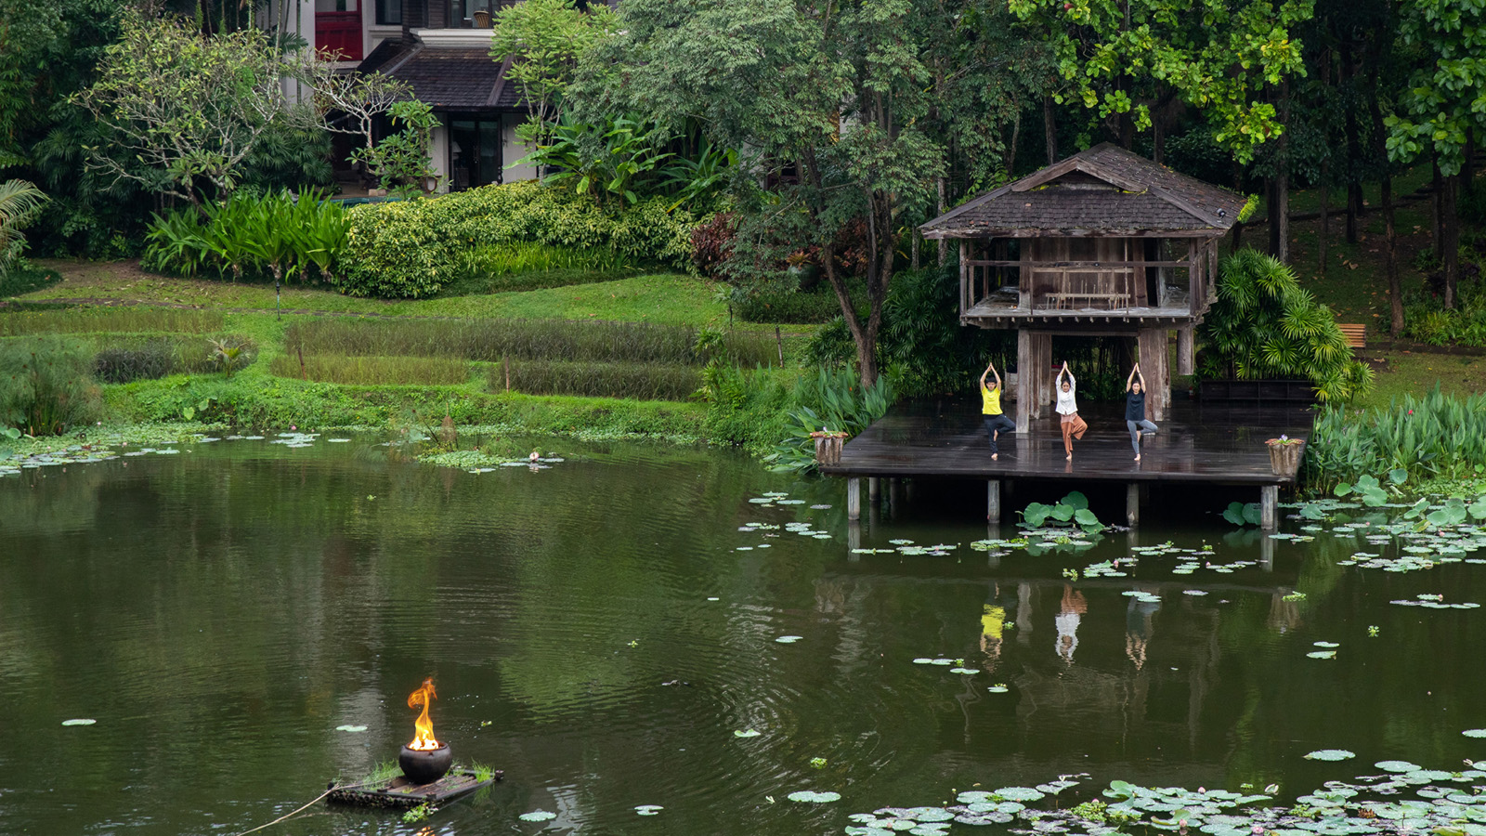
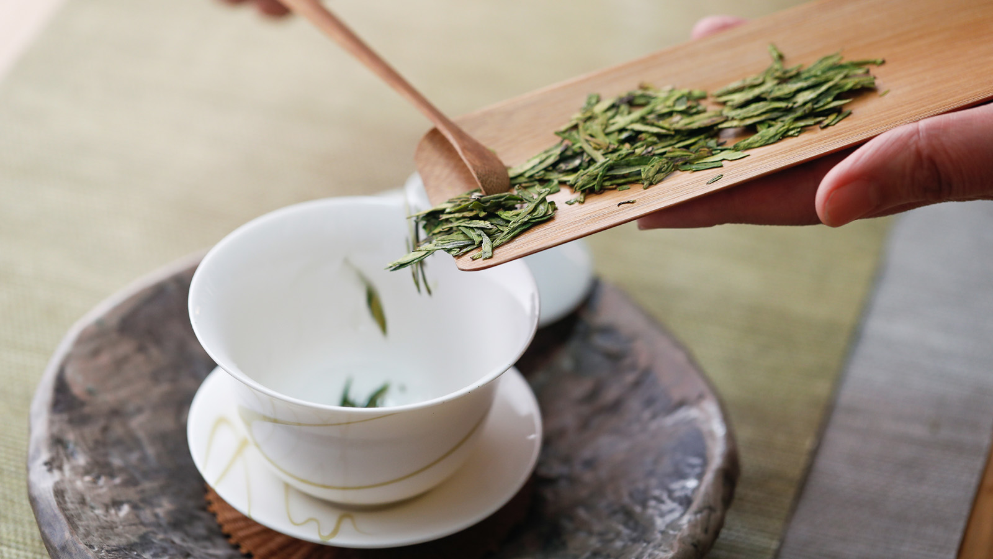 |  | 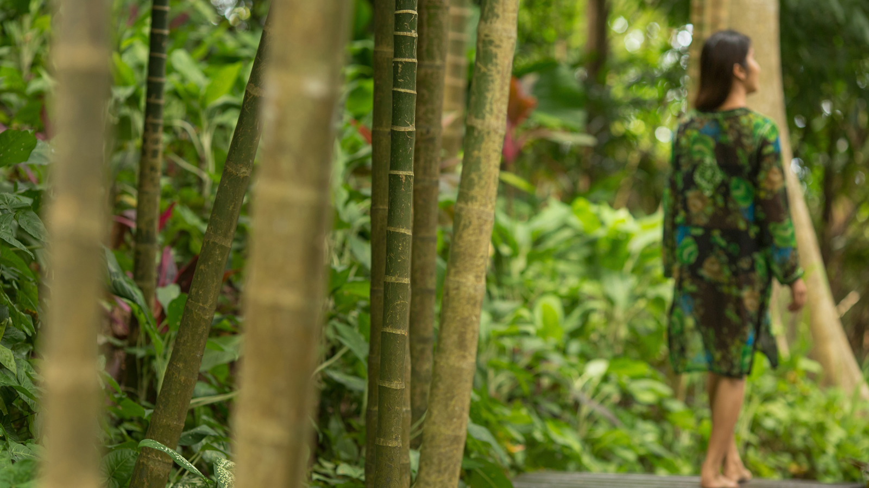
ร่วมเฉลิมฉลองการมีสุขภาพและความเป็นอยู่ที่ดีไปกับคำขวัญที่ว่า “หนึ่งวันสามารถเปลี่ยนชีวิตทั้งชีวิตของคุณ” โฟร์ซีซั่นส์รีสอร์ท ประเทศไทย ที่ประกอบไปด้วย โฟร์ซีซั่นส์ รีสอร์ท เชียงใหม่ โฟร์ซีซั่นส์ เต็นท์แคมป์ สามเหลี่ยมทองคำ และโฟร์ซีซั่นส์ รีสอร์ท เกาะสมุย ขอเชิญชวนทุกท่านร่วมฉลองวันสุขภาวะที่ดีโลกไปด้วยกัน ในวันที่ 13 มิถุนายน พ.ศ. 2563 ด้วยการร่วมกิจกรรมบำบัดในรูปแบบเสมือนจริงและสัมผัสประสบการณ์เพื่อฝึกสมาธิและมีสติให้อยู่กับปัจจุบัน ซึ่งดำเนินรายการโดยผู้เชี่ยวชาญด้านสุขภาพและความเป็นอยู่ที่ดีจากทั้งสามรีสอร์ท พร้อมด้วยผู้เชี่ยวชาญด้านการบำบัดรับเชิญจากทั่วโลก โดยซีรี่ส์กิจกรรมเพื่อสุขภาพครั้งนี้จะออกอากาศผ่านทางอินสตาแกรมของแต่ละรีสอร์ท ซึ่งจะพาทุกท่านไปสัมผัสกับประสบการณ์ที่หลากหลาย ตั้งแต่การฝึกสมาธิผ่านการดื่มชาอย่างมีสติ การทำอาหารเพื่อสุขภาพไปจนถึงกุณฑลิณีโยคะและการฝึกสติในรูปแบบต่างๆไปกับผู้เชี่ยวชาญหลากหลายแขนง
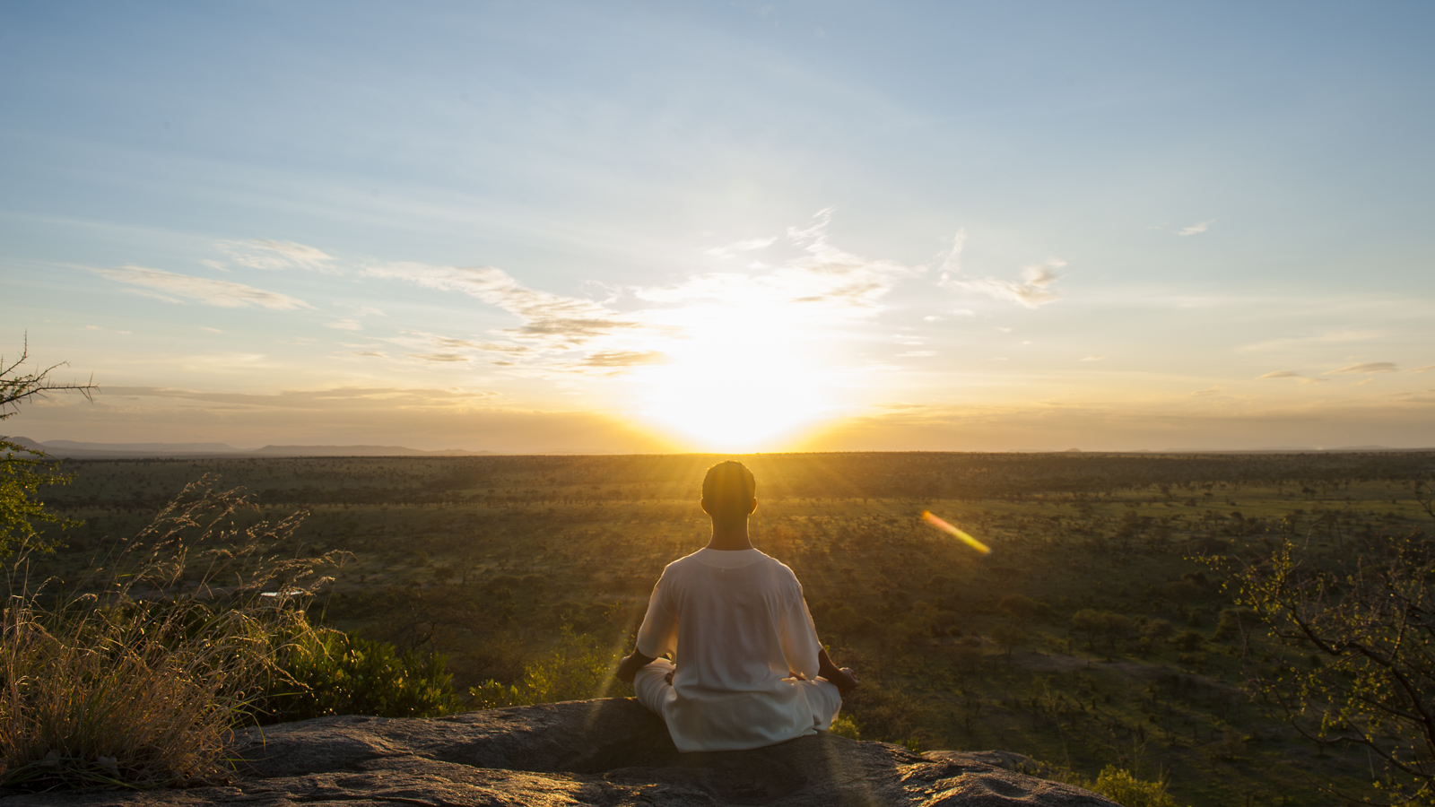 | 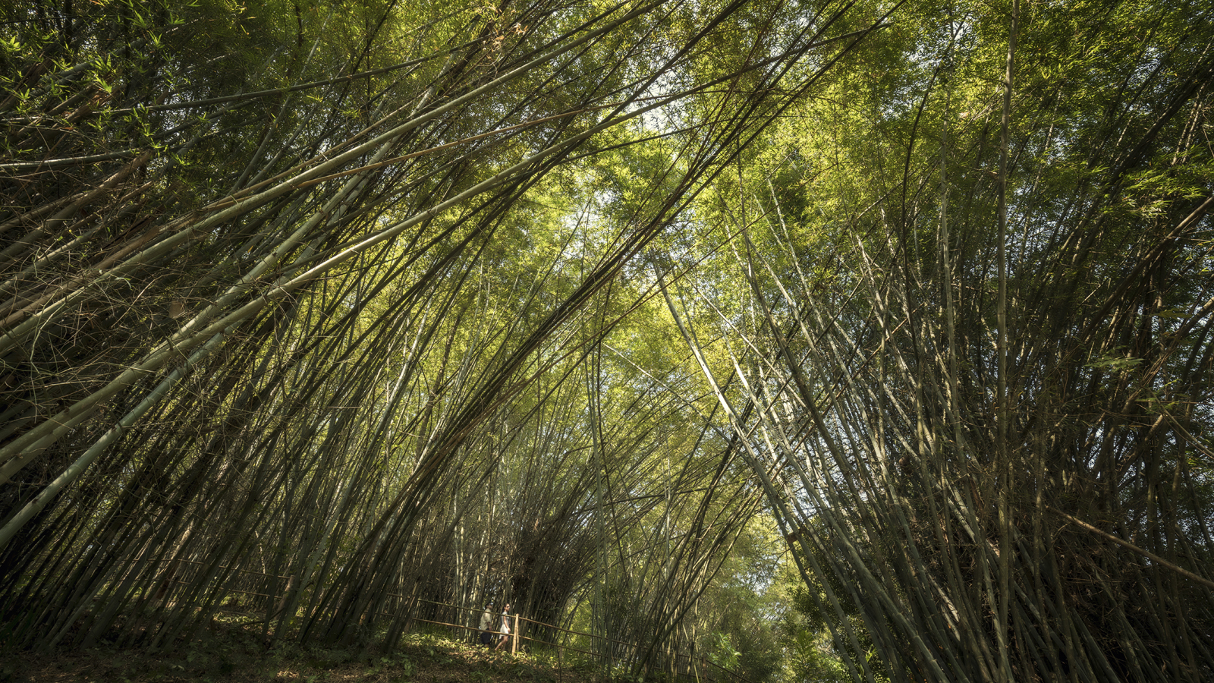 | 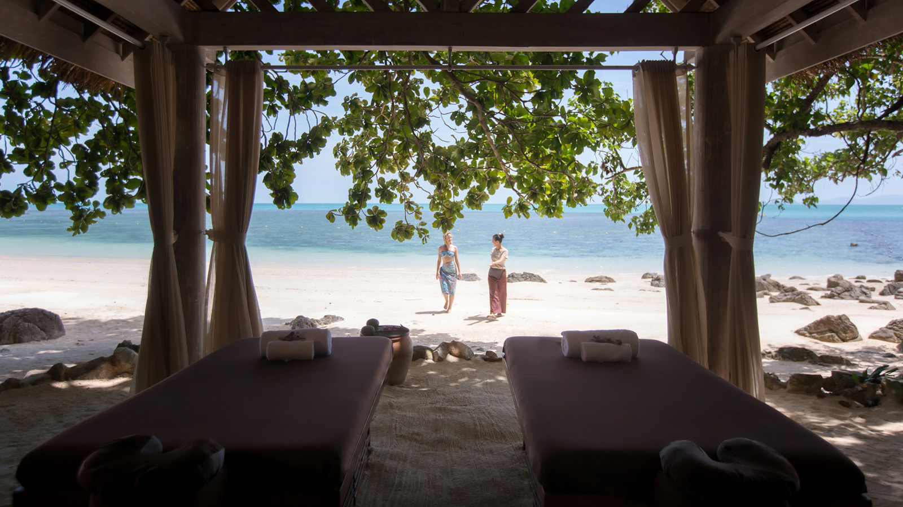
การฝึกสติ
“ในขณะนี้เราทุกคนอยู่บ้านกันอย่างปลอดภัยโดยไม่ต้องกังวลกับข้อควรระวังต่างๆเราอยากที่จะแบ่งปันประสบการณ์ที่จะช่วยให้ทุกท่านรับมือกับช่วงเวลาแห่งการเปลี่ยนแปลงเช่นนี้ได้ดีขึ้นและถือเป็นโอกาสให้ทุกๆท่านได้จินตนาการถึงช่วงเวลาดีๆที่กำลังจะมา” กล่าวโดยแอนโทนี่ กิลล์ ผู้จัดการทั่วไป โฟร์ซีซั่นส์ รีสอร์ท เชียงใหม่ และโฟร์ซีซั่นส์ เต็นท์แคมป์ สามเหลี่ยมทองคำ
โฟร์ซีซั่นส์ รีสอร์ท เชียงใหม่ ขอเชิญทุกท่านเริ่มต้นวันใหม่ไปการฝึกสมาธิผ่านการดื่มชาอย่างมีสติ (Tea Meditation) นำโดย สุดา แนร์ แพทย์ธรรมชาติบำบัดประจำรีสอร์ท ซึ่งได้รับแรงบันดาลใจมาจากพิธีชงชาที่เรียบง่ายอย่างเซนของชาวญี่ปุ่น “แรงบันดาลใจที่มาจากปรัชญาที่ลึกซึ้งของวลีญี่ปุ่น “อิจิโกะ อิจิเอะ” (Ichigo Ichie) ซึ่งหมายถึง การได้พบกันครั้งเดียวในชีวิต มาจากแนวความคิดที่ว่าการที่เราได้พบกันในพิธีชงชานั้นอาจจะเป็นโอกาสเพียงครั้งเดียวในชีวิต แล้วหลังจากนี้จะไม่ได้มีโอกาสพบกันอีกแล้วเลยก็ได้ ดังนั้นช่วงเวลาที่ได้พบกันจึงเป็นสิ่งที่มีคุณค่า ควรปฏิบัติต่อกันอย่างดีที่สุด “การดื่มชาเป็นส่วนหนึ่งของกิจวัตรประจำวันของเรา และการฝึกสมาธิเช่นนี้จะทำให้เรามีสติ รับรู้และอยู่กับประสบการณ์ที่เกิดขึ้น ตั้งแต่การต้มน้ำไปจนถึงการจิบชา” สำหรับการฝึกสติในรูปแบบออนไลน์ผู้ที่เข้าร่วมต้องเตรียมกาต้มน้ำ ถ้วยชาและใบชาให้พร้อมเพื่อร่วมในกิจกรรมนี้
“การได้รับพลังแห่งการบำบัดจากอ้อมกอดของธรรมชาติในปัจจุบันเป็นสิ่งที่จำเป็นมาก โดยเฉพาะตอนนี้ ยิ่งเป็นสิ่งที่จำเป็นมากขึ้นกว่าเดิม” กล่าวโดย โทเบียส เอ็มเมอร์ ผู้จัดการประจำโฟร์ซีซั่นส์ เต็นท์แคมป์ สามเหลี่ยมทองคำ ในวันสุขภาวะที่ดีโลก ที่แคมป์จะเปิดตัวกิจกรรมใหม่ที่มีชื่อว่า Forest Bathing หรือการอาบป่า ซึ่งเป็นการสัมผัสกับธรรมชาติผ่านเส้นทางการเดินป่าบำบัดที่ได้รับแรงบันดาลใจจากความเขียวชอุ่มของป่าไม้ในบริเวณสามเหลี่ยมทองคำ “ธรรมชาติเปรียบได้กับยาชั้นเลิศ การได้ซึมซับพลังจากป่าและเป็นหนึ่งเดียวกับธรรมชาติในช่วงเวลาเช่นนี้จะทำให้เราสามารถละทิ้งความเครียดและความคิดฟุ้งซ่านที่เกิดขึ้นในชีวิตประจำวันของเราได้” โทเบียสกล่าว
นี่ถือเป็นการแนะนำประสบการณ์ใหม่เป็นครั้งแรก ที่พร้อมนำทุกท่านไปสัมผัสกับทัศนียภาพอันสวยงามและซึมซับพลังของป่าเพื่อร่วมฝึกสมาธิผ่านการถ่ายทอดสด กิจกรรมนี้เหมาะสำหรับผู้ที่ต้องการดื่มด่ำไปกับธรรมชาติ เข้าถึงความเป็นตัวตนและสัมผัสกับบรรยากาศอันเงียบสงบของป่าที่ไผ่สวยงามของแคมป์
เมนูลับเพื่อสุขภาพจากก้นครัว
เชฟเลียม นีลอน หัวหน้าพ่อครัวใหญ่ของโฟร์ซีซั่นส์ รีสอร์ท เชียงใหม่ พร้อมแนะนำเมนูโปรดเพื่อสุขภาพ “บีทรูทและฮัมมูส” ที่ปรุงจากพืชผักและผลไม้เป็นหลัก ซึ่งเป็นหนึ่งในแพลนต์เบสเมนูซึ่งจะมีการเปิดตัวในเร็ว ๆ นี้ เมนูนี้เป็นอาหารมื้อเบาสำหรับผู้ที่ต้องการควบคุมน้ำหนัก แต่ก็ยังอยากทานอาหารจานอร่อย “ฉันคงจะโกหกถ้าฉันไม่พูดว่าฉันก็มีวันที่ฉันอยากทานอาหารที่ไม่มีประโยชน์ทั่วๆไป และเบอร์เกอร์จากพืชผักนี่แหละก็เป็นสิ่งที่ฉันคว้ามาในวันแบบนั้น!” เขายิ้ม
ในส่วนของโฟร์ซีซั่นส์ รีสอร์ท เกาะสมุย ที่มุ่งเน้นเมนูอาหารมากมายจากวัตถุดิบสดใหม่จากท้องทะเล และเชฟอีโว เบนนิดิโอ หัวหน้าพ่อครัว พร้อมสาธิตเมนูอาหารที่เรียบง่ายและดีต่อสุขภาพด้วยการใช้วัตถุดิบที่ส่งตรงจากมหาสมุทร ในขณะที่ จอน คูเรียล ผู้อำนวยการห้องอาหาร ที่มีความเชี่ยวชาญด้านเครื่องดื่ม พร้อมที่จะแบ่งปันสูตรการทำเครื่องดื่มสุดโปรดเพื่อสุขภาพ “ผมเรียกเครื่องดื่มนี้ว่า TPC Aloe ที่มีปริมาณน้ำตาลต่ำมากเพื่อหลีกเลี่ยงความหวานที่เกินความจำเป็นและมีคุณสมบัติช่วยกระตุ้นการระบายของเหลวและโซเดียมส่วนเกิน ทั้งยังมีสารต้านอนุมูลอิสระและอุดมไปด้วยเกลือแร่อีกด้วย คุณต้องมาร่วมกิจกรรมในรูปแบบเสมือนจริงนี้เพื่อที่จะได้รู้ว่าเครื่องดื่มเพื่อสุขภาพนี้มีส่วนประกอบอะไรบ้าง” เขายิ้ม
ผู้เชี่ยวชาญด้านการบำบัดจากทั่วโลก
ในช่วงสองสามปีที่ผ่านมา โฟร์ซีซั่นส์ รีสอร์ท ได้มีโอกาสต้อนรับและทำงานอย่างใกล้ชิดกับผู้เชี่ยวชาญด้านการบำบัดจากทั่วโลก ผู้ซึ่งมีตารางการมาประจำที่รีอสร์ทต่างๆตลอดทั้งปี เพื่อให้แขกได้รับประสบการณ์เพื่อความเป็นอยู่ที่ดีอย่างแท้จริง และหนึ่งในผู้เชี่ยวชาญด้านการบำบัดด้วยศาสตร์เรกิที่ได้รับความนิยมมากที่สุดนั่นก็คือ เชลินี โซมานี ซึ่งจะนำทุกท่านเข้าสู่การทำสมาธิและการบำบัดในรูปแบบเสมือนจริง “เราจะฝึกสมาธิผ่านลมหายใจ ตามด้วยการทำสมาธิแบบนำทางเพื่อขจัดความเครียดที่เกิดขึ้นในแต่ละวัน และช่วยให้คุณสามารถมีสติอยู่กับปัจจุบัน” เธอกล่าว “การบำบัดทางไกลสามารถรักษาได้หลายอย่าง รวมถึงการชำระล้างและปลดล็อคพลังงานที่ติดค้างหยั่งรากลึกเพื่อให้ได้พบกับความสงบสุข”
พรามจต สิงห์ คัลซา และ อีฟลิน วอร์ซ ผู้เชี่ยวชาญศาสตร์ กุณฑลิณีโยคะ การทำสมาธิและการบำบัดรักษา พร้อมที่จะนำทุกท่านเข้าสู่การบำบัดเพื่อกำจัดความเครียด ความกังวลและความกลัว “การเตรียมพร้อมหรือการรีเซ็ตชีวิตให้เข้ากับ ชีวิตปกติวิถีใหม่ อาจเป็นเรื่องยาก” เขายอมรับ “การทำสมาธิและฝึกกุณฑลิณีโยคะแบบเสมือนจริงครั้งนี้ ฉันหวังว่าคุณจะสามารถค้นพบแสงสว่าง ความสุขของชีวิตและสัมผัสถึงความรักไร้ขอบเขตที่โอบกอดเราทุกคน”
แครอล แคนเดลล์ นักส่งเสริมและบำบัดสุขภาพแบบองค์รวม ผู้ที่ให้ความสำคัญกับพลังของการมีสติ ซึ่งได้รับแรงบันดาลใจมาจากการเคลื่อนไหวของสังคมโลกที่เน้นการตระหนักรับรู้ถึงความคิดและการใช้คำพูดอย่างมีสติ “การใช้เทคนิค Neuro-Linguistic Programming (NLP) คือเทคนิคการจัดพฤติกรรมของสมองและจิตใต้สำนึก (Neuro) โดยใช้ชุดภาษาพูดและทางกาย (Linguistic) เพื่อช่วยให้บุคคลแปลความสิ่งที่มากระทบใหม่ แล้วตอบสนองเป็นพฤติกรรมใหม่ที่ดีเป็นประโยชน์กับชีวิต” “การบ่น การนินทาและการวิพากษ์วิจารณ์ล้วนเป็นการทำลาย ไม่เพียงแค่ทำลายความสัมพันธ์ของเรากับผู้อื่นแต่ยังมีผลถึงเซลล์ในร่างกายเราด้วย นิสัยที่มาจากการขาดสติเหล่านี้จะนำไปสู่ความเจ็บป่วยทั้งทางร่างกายและทางจิตใจ” เธอกล่าว ในระหว่าง 60 นาทีของการทำกิจกรรมนี้ ผู้เข้าร่วมทุกคนจะได้พูดคุยถึงเหตุผลว่าทำไมผู้คนถึงต้องบ่นแล้วเราจะสามารถตอบโต้สิ่งเหล่านี้ด้วยความรักได้อย่างไร “เราจะสร้างกล้ามเนื้อชุดใหม่โดยใช้เครื่องมือที่มีประสิทธิภาพเพื่อเปลี่ยนนิสัยการพูดในแง่ลบเหล่านั้นได้อย่างสนุกและน่าสนใจ คุณจะสามารถเห็นถึงความเปลี่ยนแปลงและความก้าวหน้าของคุณ และพบว่าชีวิตและความสัมพันธ์ของคุณเปลี่ยนไปสู่ความอุดมสมบูรณ์ อิสระเสรีและพบกับความสุขที่มากขึ้น”
“เราอยู่ในช่วงเวลาที่ผิดธรรมดา และตอนนี้ เหนือกว่าสิ่งอื่นใด เราหวังเป็นอย่างยิ่งว่าประสบการณ์ต่างๆในรูปแบบเสมือนจริงนี้จะทำให้แขกของเราทุกท่านเข้าใกล้กับความเป็นตัวตนและคนรอบข้างที่พวกเขารัก และสัมผัสถึงความสุขของการหยุดอยู่กับปัจจุบัน ซึ่งสิ่งเหล่านี้ล้วนแล้วแต่จะช่วยนิยามและกำหนดเป้าหมายในอนาคตของเราทุกคน” ฌอน โมเชอร์ ผู้จัดการทั่วไป โฟร์ซีซั่นส์ รีสอร์ท เกาะสมุย กล่าว
ทั้งสามรีสอร์ทในประเทศไทยพร้อมแล้วที่จะเฉลิมฉลองวันสุขภาวะที่ดีโลกในวันที่ 13 มิถุนายน พ.ศ. 2563โดยมีรายละเอียดดังต่อไปนี้
ตารางกิจกรรม
โฟร์ซีซั่นส์ เต็นท์แคมป์สามเหลี่ยมทองคำ (@fstentedcamp)
- 09:00 น. – การอาบป่า โดยคุณจุฑาทิพย์ สกุลพาณิชเจริญ
โฟร์ซีซั่นส์ รีสอร์ท เชียงใหม่ (@fschiangmai)
- 06:00 น. – การทำสมาธิผ่านการดื่มชา โดยคุณสุดา แนร์
- 13:00 น. – การกระตุ้นระบบภูมิคุ้มกันด้วยเมนูแพลนต์เบส โดย เชฟเลียม นีลอน
- 16:00 น. – การทำสมาธิและการบำบัดทางไกล โดย เชลินี โซมานี
- 18:00 น. - การทำสมาธิและฝึกกุณฑลิณีโยคะ โดย พรามจต สิงห์ คัลซา และ อีฟลิน วอร์ซ
โฟร์ซีซั่นส์ รีสอร์ท เกาะสมุย (@fskohsamui)
- 10:00 น. – รสชาติของสมุย – การทำโอมเมดสครับ โดยคุณรัตนาภรณ์ หมอกเมือง
- 11:00 น. – การเครื่องดื่มสุขภาพ โดย จอห์น คูเรียล
- 13:00 น. – การทำอาหารด้วยวัตถุดิบจากท้องทะเล โดยเชฟอีโว เบเนดิโอ
- 15:00 น. – การใช้คำพูดอย่างมีสติ โดย แครอล แคนเดลล์
- 17:00 น. – การออกกำลังกายเพื่อยืดกล้ามเนื้อ โดยคุณสกล โชติช่วง

RELATED

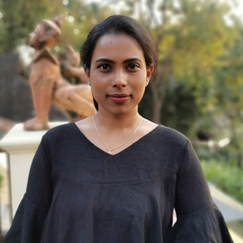 | June 4, 2020, Chiang Mai, Thailand  โฟร์ซีซั่นส์ รีสอร์ท เชียงใหม่ ขอแนะนำ สุดา แนร์ แพทย์ธรรมชาติบำบัดประจำรีสอร์ท  https://publish.url/th/chiangmai/hotel-news/2020/new-naturopath-sudha-nair-2.html
June 4, 2020, Chiang Mai, Thailand
Four Seasons Resort Chiang Mai Introduces Naturopath Sudha Nair
https://publish.url/chiangmai/hotel-news/2020/new-naturopath-sudha-nair.html

PRESS CONTACTS

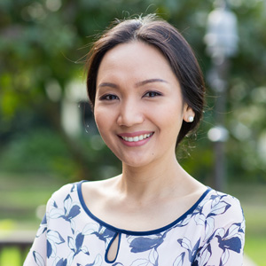 | Paphaon Suwannathamma  Assistant Public Relations Manager  502 Mae Rim-Samoeng (Old Road)  Chiang Mai  Thailand  paphaon.suwannathamma@fourseasons.com  +66 53 298 181
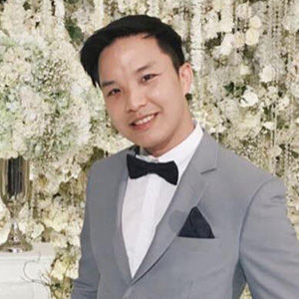 | Paponpat Sapsuwan  Assistant Public Relations Manager  3/F, 159 Rajadamri Road  Bangkok  Thailand  paponpat.sapsuwan@fourseasons.com  +66 02 207 8999
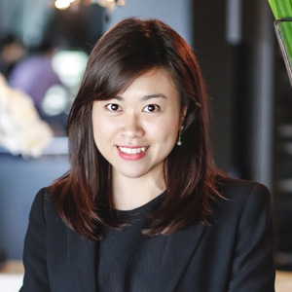 | Chomploy Yavirach  Assistant Social Media Manager  3/F, 159 Rajadamri Road  Bangkok  Thailand  chomploy.yavirach@fourseasons.com  +66 02 207 8999
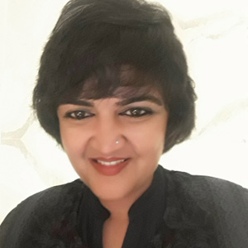 | Karuna Amarnath  Senior Director of Sales  3/F, 159 Rajadamri Road  Bangkok  Thailand  karuna.amarnath@fourseasons.com  +66 2207 8916

